МІНІСТЕРСТВО ОСВІТИ І НАУКИ УКРАЇНИ
ДВНЗ «КИЇВСЬКИЙ НАЦІОНАЛЬНИЙ ЕКОНОМІЧНИЙ УНІВЕРСИТЕТ
ІМЕНІ ВАДИМА ГЕТЬМАНА»

Навчально-науковий інститут «Інститут інформаційних технологій в економіці»

Кафедра інформаційних систем в економіці

ЗВІТ
Лабораторна робота
з дисципліни «Технології та фреймворки реактивного програмування»

Виконав (-ла):
студент (-ка) 3 курсу, групи ІН-403
Васильков Антон

Київ – 2025
Лабораторна робота 1
Мета роботи:
Налаштування середовища розробки реактивних застосунків.

Репозиторій:
https://github.com/anton200052/gr_403_reactive_vasylkov

Важлива інформація:
У звіті зазначена глобальна інформація про процес виконання. Детально розібрати код можна за посиланням на репозиторій з кодом:
https://github.com/anton200052/gr_403_reactive_vasylkov

Завдання:
- JDK - платформа розробника Java (1 бал).
  - Отримання доступу: https://www.oracle.com/ru/java/technologies/javase-downloads.html
  - Примітка: Вибір варіанту потрібного пакету JDK здійснити у відповідності до типу ОС.
- Установити PostgreSQL (2 бали), який містить програми для роботи з БД:
  - Server Postgres
  - pgAdmin 4 (попередньо переглянути приклади інсталювання БД в ютубі)
  - Отримання доступу:
    - PostgreSQL: https://www.postgresql.org/download/
    - pgAdmin: https://www.pgadmin.org/download/
- Установити ІntellijIdea Ultimate (середовище розробки нашого проекту) (1 бал).
  - Отримання доступу: https://www.jetbrains.com/ru-ru/idea/
  - Для отримання ліцензії (1 бал): https://www.jetbrains.com/shop/eform/students
- Установити програму для контролю версій (Git) (1 бал).
  - Отримання доступу: https://git-scm.com/book/uk/v2
- Зареєструватись на сайті GitHub (1 бал).
  - Режим доступу: https://github.com
- Установити Visual Studio Code (1 бал).
  - Режим доступу: https://code.visualstudio.com
- Установити NodeJS (1 бал).
  - Режим доступу: https://nodejs.org/uk/download/package-manager
- Установити Postman (1 бал).
  - Режим доступу: https://www.postman.com/downloads/

Виконання:
- JDK

- PostgreSQL
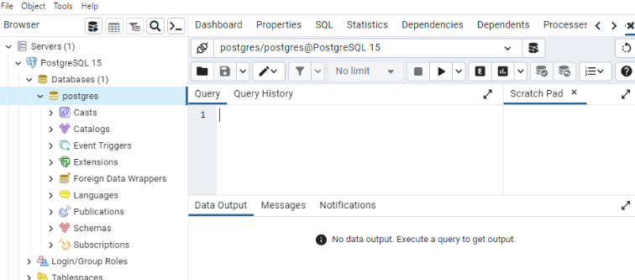

- Inteliji Idea Ultimate + Student Sub

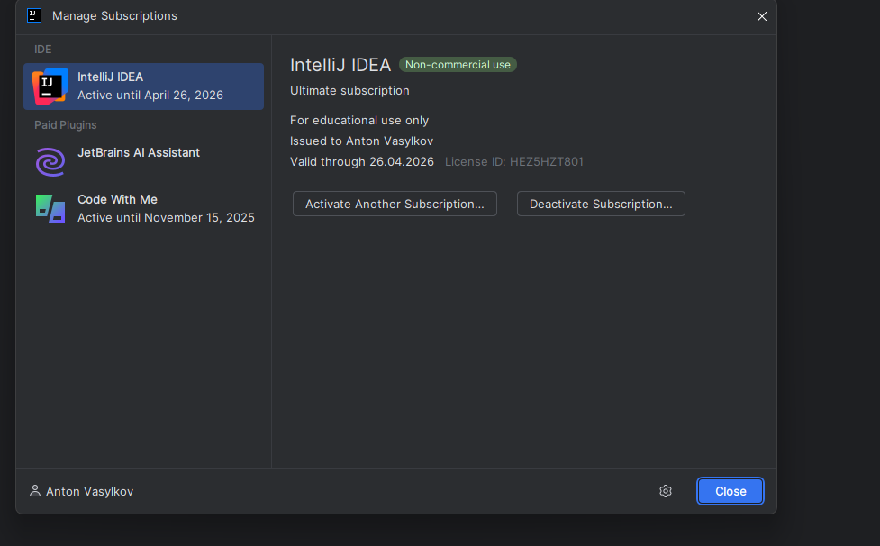

- Git
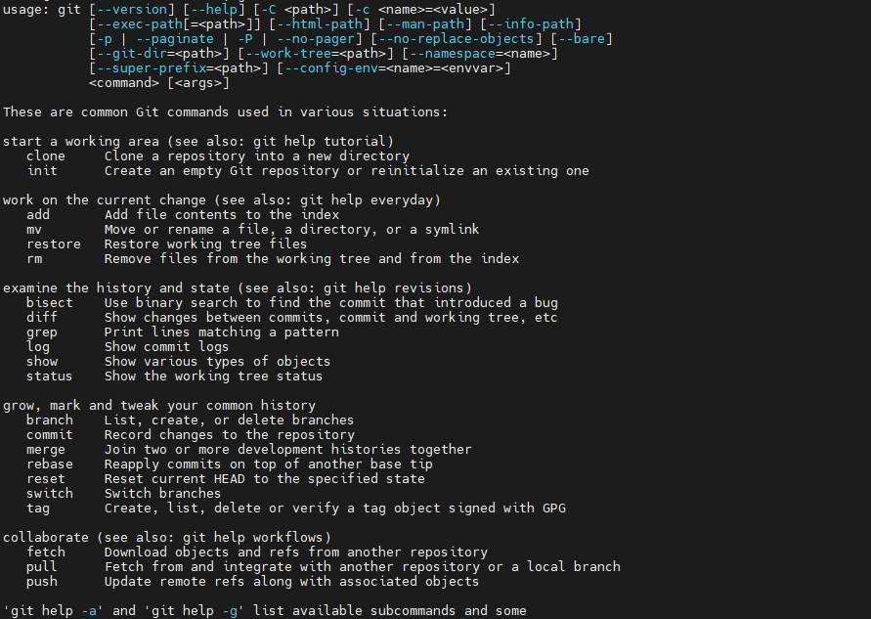

- GitHub
https://github.com/anton200052
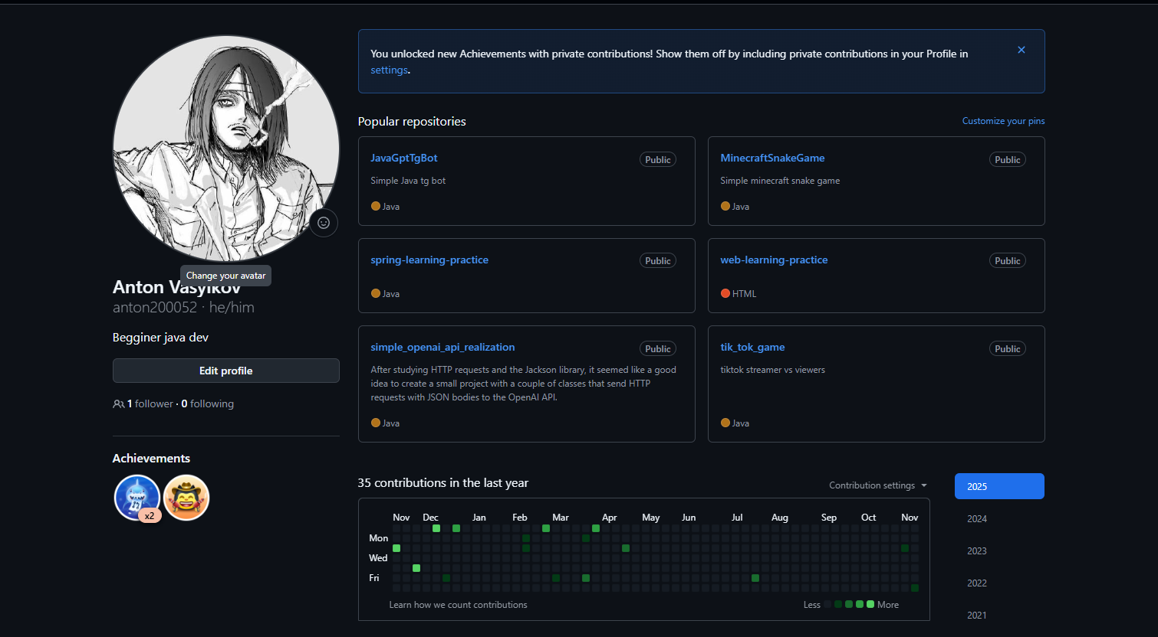

- VSCODE

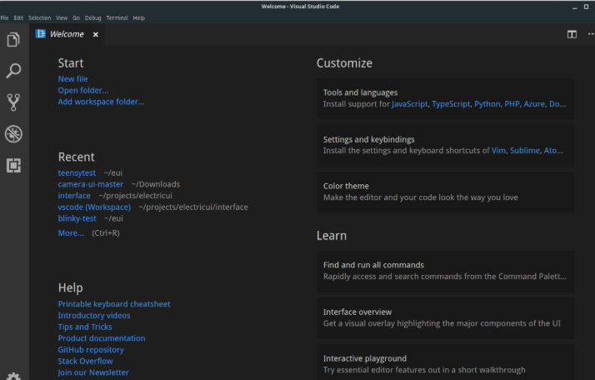

- NodeJS

- Postman
